ТУРИСТИЧЕСКИЙ КОМПЛЕКС «МАМРАЧ»

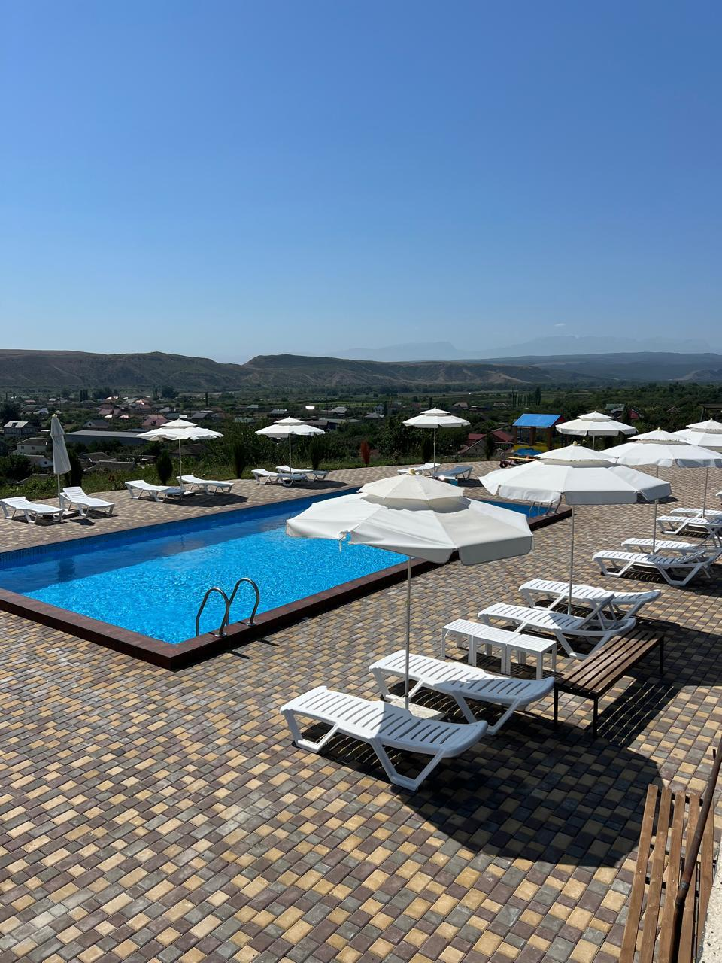
Туристический комплекс «Мамрач» представляет собой специализированное рекреационное учреждение, предназначенное для временного проживания и активного отдыха гостей в природной среде Южного Дагестана. Комплекс расположен на возвышенности, что обеспечивает панорамный обзор территории региона.
Местоположение комплекса характеризуется его расположением на юге Республики Дагестан, в точке пересечения границ восьми административных районов. Расстояние от комплекса до города Дербент составляет 69 километров. В непосредственной близости от комплекса находятся значимые природные и культурные объекты республики, такие как Самурский лес на побережье Каспийского моря, археологический объект «Лунь», а также населенные пункты Ахты, Курах, Агул и Куруш, являющийся самым высокогорным селением Европы и обладающий уникальными панорамными видами.
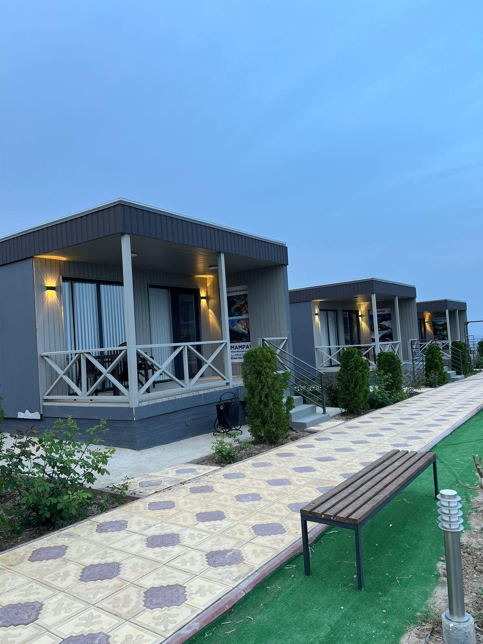

Инфраструктура туристического комплекса включает десять отдельно стоящих коттеджей, каждый из которых рассчитан на проживание четырех человек. Коттеджи оборудованы спальными помещениями с двуспальными кроватями, гостиными зонами с трансформируемыми диванами, системами хранения, бытовой техникой (холодильник, телевизор, кондиционер), а также кухонными принадлежностями, постельным бельем, полотенцами, халатами и тапочками.
Для обеспечения комфорта и удобства гостей на территории комплекса функционируют следующие объекты инфраструктуры: кафе, детские игровые площадки, подогреваемый плавательный бассейн, аттракцион «Зиплайн» и качели. Территория комплекса огорожена и оснащена парковочными местами.
